第一中标候选人（《电力系统保护与控制》杂志社）分项报价表
招标编号：XCYJ2023-052
项目名称：企业文化提升
货币单位：人民币元
序号 | 参考图片 | 名称 | 具体参数与部件 | 产品尺寸 | 数量 | 单价（元） | 总价（元）
许昌烟草机械有限责任公司采购需求
1 |  | 企业文化化装置 | 企业文化装置 | 10600*2400*500装置，装置使用1.2镀锌板，外墙防水腻子+外墙漆；内置方管钢结构焊接成型，整体采用防腐蚀汽车烤漆工艺，文字pvc立体字。 | 1 | 26000 | 26000
2 |  | 企业文化化装置 | 企业文化装置 | 10600*2400*500装置，装置使用1.2镀锌板，外墙防水腻子+外墙漆；内置方管钢结构焊接成型，整体采用防腐蚀汽车烤漆工艺，文字pvc立体字。 | 1 | 26000 | 26000
3 |  | 企业文化化装置 | 企业文化装置 | 10600*2400*500装置，装置使用1.2镀锌板，外墙防水腻子+外墙漆；内置方管钢结构焊接成型，整体采用防腐蚀汽车烤漆工艺，文字立体字。 | 1 | 18500 | 18500
4 |  | 企业文化化装置 | 企业文化装置 | 10600*2400*500装置，装置使用1.2镀锌板，外墙防水腻子+外墙漆；内置方管钢结构焊接成型，整体采用防腐蚀汽车烤漆工艺，文字立体字。 | 1 | 18500 | 18500
5 | 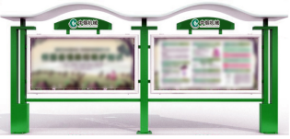 | 两连组合宣传栏 | 两连组合宣传栏 | 1.2镀锌板，玻璃面层，液压杆开启，内置方管钢结构焊接成型，在进行无缝打磨，焊接点光滑处理，整体采用防腐蚀汽车烤漆工艺，文字pvc立体字。 | 6 | 9800 | 58800
6 | 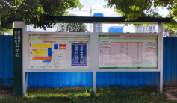 | 旧宣传栏移位 | 旧宣传栏移位 | 拆、移动、安装旧宣传栏（含原预埋水泥位展架拆除+新位置水泥预埋展架安装） | 6 | 350 | 2100
合计（投标总报价）（含税）：  （最高投标限价：¥150,000.00元） |  |  |  | 149900元
许昌富思特烟机配件有限公司采购需求
7 | 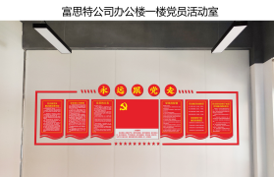 | 富思特办公楼一楼党员活动室 | 20mm厚PVC打印雕刻形象墙 | 5600*1800 | 1 | 4500 | 4500
8 | 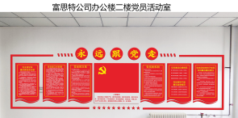 | 富思特办公楼二楼党员活动室 | 20mm厚PVC打印雕刻形象墙 | 5600*1800 | 1 | 4500 | 4500
9 | 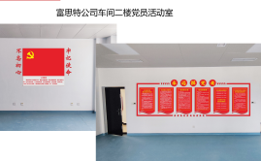 | 富思特车间二楼党员活动室 | 20mm厚PVC打印雕刻形象墙 | 3000*1800 4800*1600 | 1 | 5500 | 5500
10 |  | 党员活动室门牌 | 亚克力背喷丝印 | 280*120 | 3 | 100 | 300
11 |  | 小型宣传栏 | 1.2镀锌板，内置方管钢结构焊接成型，在进行无缝打磨，焊接点光滑处理，整体采用防腐蚀汽车烤漆工艺，文字pvc立体字。 | 1800*900 | 1 | 2500 | 2500
12 | 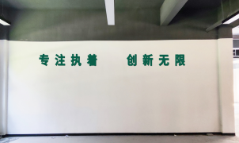 | 富思特一楼办公区文化标语 | 20mm厚PVC打印雕刻字 | 1200*1200 | 8 | 200 | 1600
13 | 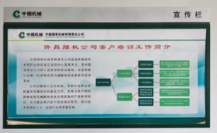 | 墙面宣传栏 | 1.2镀锌板，内置方管钢结构焊接成型，在进行无缝打磨，焊接点光滑处理，整体采用防腐蚀汽车烤漆工艺。 | 2000*1030 | 1 | 2500 | 2500
14 |  | 楼道形象墙 | 20mm厚PVC打印雕刻形象墙 | 3800*1250 | 1 | 2300 | 2300
15 | 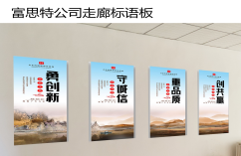 | 走廊标语墙 | 20mm厚PVC打印雕刻标语墙 | 800*1200 | 4 | 400 | 1600
16 |  | 富思特公司荣誉墙 | 20mm厚PVC打印雕刻+木底托形象墙 | 8000*2600 | 1 | 9300 | 9300
17 | 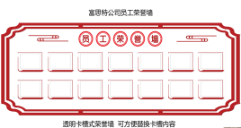 | 富思特员工荣誉墙 | 20mm厚PVC打印雕刻+亚克力卡槽形象墙 | 8000*2600 | 1 | 9300 | 9300
18 | 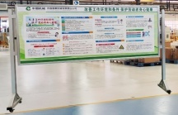 | 磁性白板活动展架 | 铝合金可移动展架（带轮+一面带白板+一面带铝合金开启框）+龙卡板展板 | 2600*2000 | 3 | 1950 | 5850
合计（投标总报价）（含税）：  （最高投标限价：¥80,000.00元） |  |  |  | 49750元

